Národní technické muzeum přebírá do svých sbírek desítky historických kolejových vozidel Českých drah
Do sbírek Národního technického muzea přejde další podstatná část historických železničních vozidel Českých drah. Završí se tak několikaleté společné úsilí při záchraně technických památek zachycujících vývoj drážní dopravy a železničního průmyslu v bývalém Československu, které jsou neodmyslitelnou součástí národního kulturně-technického dědictví.
Smlouvu, která stvrdila prodej historických vozidel do sbírek muzea, dnes 9. června 2021 podepsali generální ředitel Národního technického muzea Karel Ksandr a předseda představenstva a generální ředitel Českých drah Ivan Bednárik. Slavnostní akt proběhl v jídelním voze dvorního vlaku císaře Františka Josefa I., který je součástí expozice Doprava NTM a pochází z roku 1891.
Karel Ksandr, generální ředitel NTM, uvedl: „Pro Národní technické muzeum se jedná o završení dlouhodobého plánu na doplnění sbírky kolejových vozidel, který má počátek již v roce 2006. Vážím si toho, že se nyní podařilo dlouhodobá jednání podpisem smlouvy úspěšně zakončit. Řada vozidel byla už mnoho let deponována v Železničním depozitáři NTM v Chomutově z důvodu jejich fyzické ochrany a budou zde pro veřejnost v letní sezóně přístupná i nadále.“
„Jedná se o vozidla, která zastupují významné řady lokomotiv a typy vozů, charakteristických pro naši železnici. V našem vozidlovém parku a sbírce Centra historických vozidel v Lužné u Rakovníka se zachovala v několika exemplářích nebo nezapadají do naší sbírkové koncepce, proto je můžeme předat do péče Národnímu technickému muzeu, aby tu zůstala pro budoucí generace,“ řekl Ivan Bednárik a dodal: „Není to poprvé, kdy Národnímu technickému muzeu zbytná vozidla prodáváme, zatím ale nikdy nešlo o tak početnou skupinu.“
Uzavřená smlouva zahrnuje celkem 66 položek, z toho se jedná o 18 hnacích vozidel, 17 osobních vozů, 27 služebních, poštovních a nákladních vagónů, několik vozidel pro údržbu železniční infrastruktury a také o dva podvalníky pro úzkorozchodné dráhy. Na seznamu jsou legendární lokomotivy, vozy a jednotky, známé pod přezdívkami Čmelák, Brejlovec, Singrovka či Kredenc, dále jeden z prototypů šestikoláku, třívozový tzv. Žabotlam a další. Mezi technikou jsou i unikáty jako například železniční kolejový jeřáb EDK 1000 nebo východoněmecký motorový vůz pro údržbu trakčního vedení. Všechna vozidla již byla Národnímu technickému muzeu předána a umístěna do jeho depozitárních prostor. Muzeum za 66 vozidel a dva podvalníky zaplatí po zdanění přes 21 milionů korun, které České dráhy využijí při další péči o historická vozidla ve svém majetku. Koupě vozidel je realizována z podpory Ministerstva dopravy a Ministerstva kultury ČR.
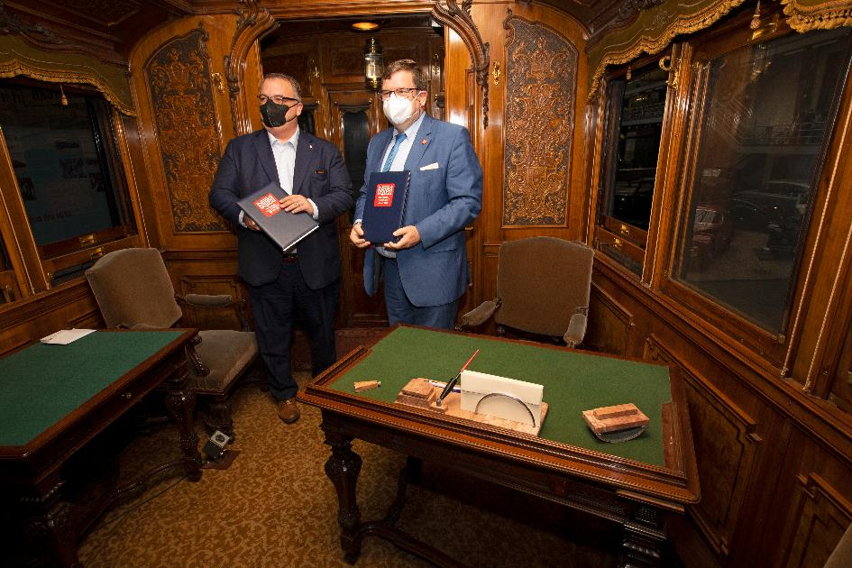
Generální ředitel NTM Karel Ksandr (vpravo) a generální ředitel Českých drah Ivan Bednárik po podpisu smlouvy v salonním voze císaře Františka Josefa I. v expozici Doprava NTM

Příklady přebíraných vozidel:
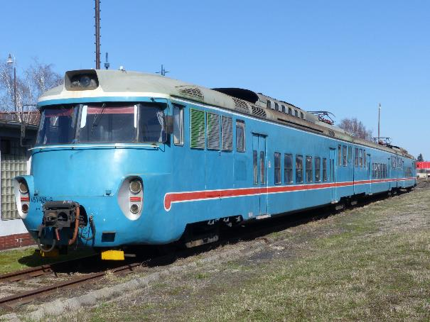
Elektrická motorová jednotka EM 475.1025-1026 z roku 1965 (tzv. Žabotlam)
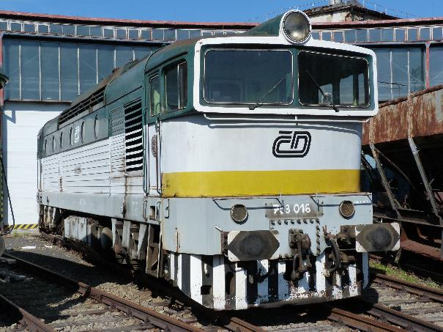
Motorová lokomotiva T 478.3016 z roku 1971 (tzv. Brejlovec)
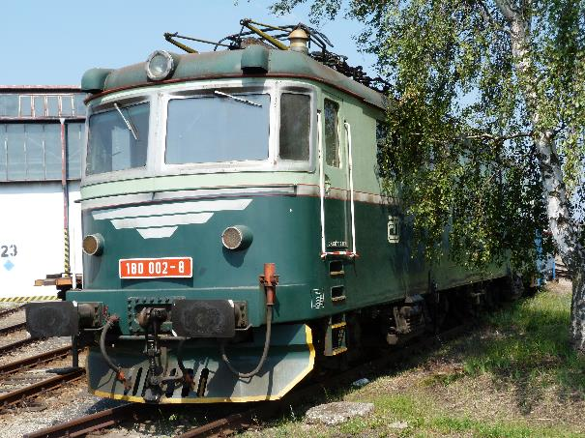
Prototyp elektrické lokomotivy E669.0002 z roku 1958 (tzv. Šestikolák)
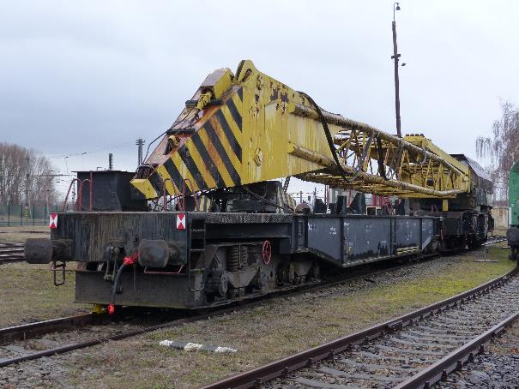
Nehodový jeřáb EDK 1000 z roku 1965

Tisková zpráva Národního technického muzea 9. 6. 2021
Kontakt:
Bc. Jan Duda
Vedoucí Odboru PR a práce s veřejností
Email: jan.duda@ntm.cz
Mob: +420 770 121 917
Národní technické muzeum
Kostelní 42, 170 00 Praha 7

